შექმენით რეპოზიტორი დაარქვით სახელი Homework-3, რეპოზიტორს უნდა ჰქონდეს readme ფაილი. გიტის გამოყენებით შექმენით ახალი ბრენჩი, ამ ბრენჩზე უნდა განახორციელოთ შემდეგი ცვლილებები შექმენი ვორდის ან ტექსტური გაფართოების ტიპის ფაილში სადაც დაწერთ
- https://www.google.com/ ის გვერდისთვის როგორ მიწვდებოდით სერჩის ინფუთს, იხილეთ სურათზე მითითებული ლურჯად მონიშნული ინფუთი
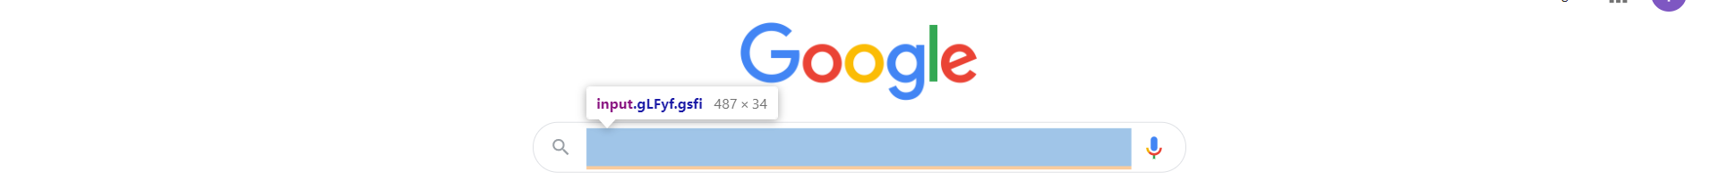
- https://www.google.com/ ის გვერდისთვის როგორ მიწვდებოდით სურათზე მითითებულ ღილაკს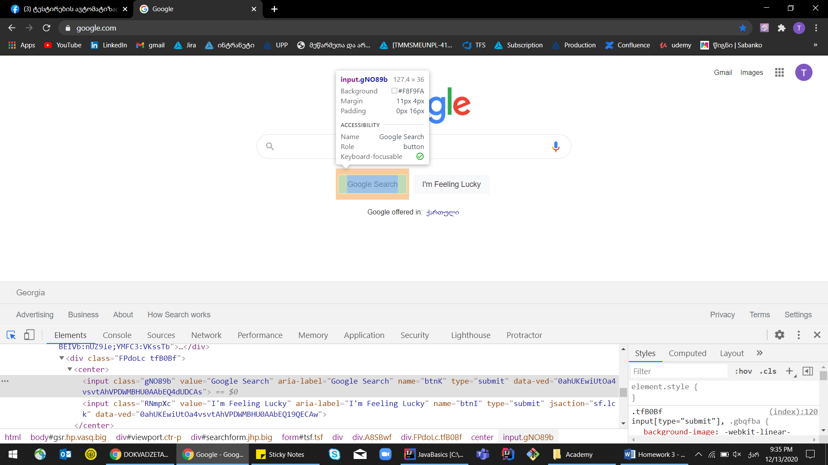
- https://www.google.com/ გვერდზე სურათზე მითითებული image ლინკისთვის დააკოპირეთ xpath
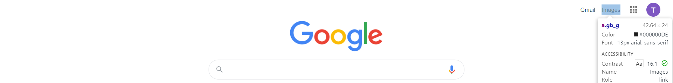

დააფაბლიშეთ თქვენი ბრენჩი გითჰაბზე.

იმისთვის რომ დავალება ვნახო, გამომიგზავნეთ თქვენი გითჰაბის ლინკები. გითჰაბზე გადადით თქვენს პროფილზე და ეგ ლინკი გამომიგზავნეთ, და ამის შემდეგ მანდ ვნახავ თქვენს დავალებებს.

შექმენით რეპოზიტორი დაარქვით სახელი Homework-3, რეპოზიტორს უნდა ჰქონდეს readme ფაილი. გიტის გამოყენებით შექმენით ახალი ბრენჩი, ამ ბრენჩზე უნდა განახორციელოთ შემდეგი ცვლილებები შექმენი ვორდის ან ტექსტური გაფართოების ტიპის ფაილში სადაც დაწერთ
- https://www.google.com/ ის გვერდისთვის როგორ მიწვდებოდით სერჩის ინფუთს, იხილეთ სურათზე მითითებული ლურჯად მონიშნული ინფუთი
- https://www.google.com/ ის გვერდისთვის როგორ მიწვდებოდით სურათზე მითითებულ ღილაკს
- https://www.google.com/ გვერდზე სურათზე მითითებული image ლინკისთვის დააკოპირეთ xpath

დააფაბლიშეთ თქვენი ბრენჩი გითჰაბზე.

იმისთვის რომ დავალება ვნახო, გამომიგზავნეთ თქვენი გითჰაბის ლინკები. გითჰაბზე გადადით თქვენს პროფილზე და ეგ ლინკი გამომიგზავნეთ, და ამის შემდეგ მანდ ვნახავ თქვენს დავალებებს.

შექმენით რეპოზიტორი დაარქვით სახელი Homework-3, რეპოზიტორს უნდა ჰქონდეს readme ფაილი. გიტის გამოყენებით შექმენით ახალი ბრენჩი, ამ ბრენჩზე უნდა განახორციელოთ შემდეგი ცვლილებები შექმენი ვორდის ან ტექსტური გაფართოების ტიპის ფაილში სადაც დაწერთ
- https://www.google.com/ ის გვერდისთვის როგორ მიწვდებოდით სერჩის ინფუთს, იხილეთ სურათზე მითითებული ლურჯად მონიშნული ინფუთი
- https://www.google.com/ ის გვერდისთვის როგორ მიწვდებოდით სურათზე მითითებულ ღილაკს
- https://www.google.com/ გვერდზე სურათზე მითითებული image ლინკისთვის დააკოპირეთ xpath

დააფაბლიშეთ თქვენი ბრენჩი გითჰაბზე.

იმისთვის რომ დავალება ვნახო, გამომიგზავნეთ თქვენი გითჰაბის ლინკები. გითჰაბზე გადადით თქვენს პროფილზე და ეგ ლინკი გამომიგზავნეთ, და ამის შემდეგ მანდ ვნახავ თქვენს დავალებებს.

